Allegato 1 – Domanda di Comunicazione disponibilità “Attività di supporto contabile”

Al | Dirigente Scolastico  dell’Istituto Istruzione Sup. “Galilei-Campailla” di Modica

Oggetto: | Comunicazione disponibilità personale Tecnico e Amministrativo per l’incarico di Attività di supporto tecnico, amministrativo-contabile relativo al PNRR Azione 2 Next generation Labs Progetto PNRR “ I Laboratori del futuro”, CUP: J84D22004710006, finanziato nell’ambito del decreto del Ministro dell’istruzione 8 agosto 2022, n. 218, Missione 4 – Istruzione e Ricerca – Componente 1 – Potenziamento dell’offerta dei servizi di istruzione: dagli asili nido alle Università – Investimento 3.2 “Scuola 4.0: scuole innovative, cablaggio, nuovi ambienti di apprendimento e laboratori”, Azione 2 - Next generation labs - Laboratori per le professioni digitali del futuro, finanziato dall’Unione europea – Next Generation EU,

Il/la sottoscritto/a ____________________________________________________________ nato/a a________________________________ il ________________, tel. ________________________,
e-mail__________________________________________________________________________
Codice Fiscale ___________________________________________________________________ residente in ________________________________________________
In servizio presso codesto Istituto in qualità di ASSISTENTE AMMINISTRATIVO
PRESENTA
La propria disponibilità per l’incarico di cui all’Avviso di selezione personale interno ATA prot.n.___________ del _____________.
A tal fine, valendosi delle disposizioni di cui all’art 46 del DPR 28/12/2000 n. 445, consapevole delle sanzioni stabilite per le false attestazioni e mendaci dichiarazioni, previste dal Codice Penale e dalle Leggi speciali in materia, dichiara sotto la propria responsabilità:
di aver preso visione del bando;
di essere cittadino __________________;
di essere in godimento dei diritti politici;
di non essere dipendente di altre amministrazioni:
di non aver subito condanne penali;
di possedere il seguente titolo di studio ________________________ conseguito il __________

presso ________________________________.

Ai fini della valutazione della propria candidatura il sottoscritto:
- invia Curriculum vitae in formato europeo, debitamente firmato su ciascuna pagina;
- compila sotto la propria responsabilità, la seguente griglia di valutazione:

PERSONALE ATA - PROFILO assistenti amministrativi | Da compilare  a cura del  candidato | Da compilare a cura della Commissione
Diploma scuola secondaria superiore di secondo grado attualmente valido per l’accesso al profilo professionale di assistente amministrativo
(1O PUNTI)
Ulteriori titoli di grado superiore (laurea o corsi di alta
specializzazione) (5 PUNTI)
Anni di servizio continuativo nella scuola di appartenenza nello stesso profilo (Punti 2 per ciascun anno MAX 40 punti)
Incarichi di Vicario DSGA (sostituto del DSGA)
(1 punto per ogni mese MAX 5 PUNTI)
Incarichi DSGA Facente Funzione
(1 punto per ogni mese MAX 5 PUNTI)
Seconda posizione economica (3 PUNTI)
Esperienze pregresse nella gestione di progetti PON –POR- FESR –PNSD (2 punti) per ogni incarico fino a massimo 3 incarichi
Corsi ECDL e/o altre certificazioni informatiche
(1 punto per ogni certificazione MAX 3 PUNTI)
TOTALE:

Autorizza al trattamento dei dati personali in conformità con il nuovo Regolamento dell’Unione Europea n. 679/2016, noto come GDPR (General Data Protection Regulation) e successive modificazioni ed integrazioni.

Luogo e data________________ Firma _________________________

Allegato 2 – Curriculum Vitae per disponibilità “Attività di supporto contabile”

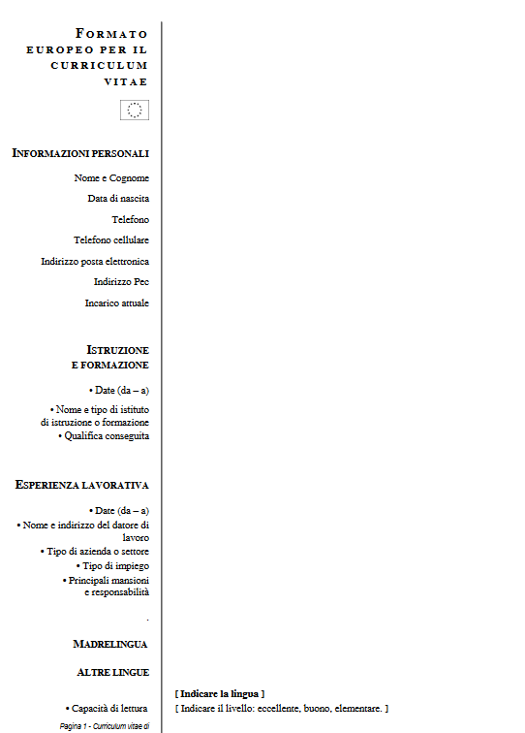

Allegato 3 – Dichiarazione di insussistenza incompatibilità “Attività di supporto contabile”

Al | Project Manager PNRR Azione 2 Next generation Labs

Oggetto: |  | Dichiarazione di insussistenza delle cause di incompatibilità dell’incarico di Attività Contabile del PNRR Azione 2 Next generation Labs:  Progetto PNRR “ I Laboratori del futuro”, CUP: J84D22004710006, finanziato nell’ambito del decreto del Ministro dell’istruzione 8 agosto 2022, n. 218, Missione 4 – Istruzione e Ricerca – Componente 1 – Potenziamento dell’offerta dei servizi di istruzione: dagli asili nido alle Università – Investimento 3.2 “Scuola 4.0: scuole innovative, cablaggio, nuovi ambienti di apprendimento e laboratori”, Azione 2 - Next generation labs - Laboratori per le professioni digitali del futuro, finanziato dall’Unione europea – Next Generation EU,
 | VISTO |  | il PNRR (Piano Nazionale di Ripresa e Resilienza) inserito all’interno del programma Next Generation EU (NGEU), approvato con decisione del Consiglio ECOFIN del 13 luglio 2021;
 | VISTO |  | il decreto del Ministro dell’istruzione 14 giugno 2022, n. 161, con il quale è stato adottato lo strumento di programmazione, denominato “Piano Scuola 4.0”;
 | VISTO |  | il decreto del Ministro dell’istruzione 8 agosto 2022, n. 218, con il quale sono state ripartite le risorse tra le istituzioni scolastiche in attuazione del Piano “Scuola 4.0”;
 | VISTO |  | il piano progettuale di massima prodotto dall’istituto per la realizzazione del progetto “I Laboratori del Futuro”
 | VISTA |  | l’accordo concessione m_pi.AOOGABMI.U.50191 del 18.03.2023 che costituisce formale autorizzazione all’avvio de progetto e contestuale autorizzazione alla spesa;
 | VISTE |  | le istruzioni operative dell’Unità di missione PNRR del MIM n° 107624 del 21 dicembre 2022, ed in particolare, a pag. 9, dopo la firma dell’accordo di concessione il finanziamento relativo al progetto dovrà essere iscritto nelle ENTRATE del Programma Annuale;
 | VISTA |  | la nota “Chiarimenti e FAQ” del progetto del MIM n° 4303 del 14 gennaio 2023;
 | VISTO |  | il decreto interministeriale 29 agosto 2018, n. 129 “Regolamento recante le istruzioni generali sulla gestione amministrativo-contabile delle Istituzioni Scolastiche”;
 | VISTA  VISTO  VISTO |  | la delibera del Consiglio di Istituto n° 5 del 10/02/2023 “Approvazione ed adesione al progetto PNRR”;  il decreto prot. 2809 del 24/03/2023 di assunzione in bilancio;  il Verbale n.1/2023 del 13/04/2023 di informazione e confronto per i criteri degli incarichi e la misura dei compensi per le figure previsti dai progetti PNRR, sottoscritto con le RSU d’Istituto;

__l__ sottoscritt__ ________________, nat__ a ______________ (_____) il ____/__/_______, C.F.:_____________________________

in relazione all’incarico, consistente nella seguente prestazione:

- CONTABILE;

nell’ambito del progetto PNRR Azione 2 Next generation Labs:

Codice Nazionale | Tipologia Intervento | Finanziamento | Codice CUP
M4C1I3.2-2022-962-P-12676 | I Laboratori del futuro | € 124.044,57 | J84D22004710006

consapevole delle sanzioni penali in caso di dichiarazioni mendaci e della conseguente decadenza dai benefici conseguenti al provvedimento emanato (ai sensi degli artt. 75 e 76 del DPR 445/2000), sotto la propria responsabilità,

DICHIARA
di non trovarsi in nessuna della condizioni di incompatibilità per l’attuazione delle iniziative del PNRR, ovvero di:
- insussistenza nei propri confronti delle cause di incompatibilità e inconferibilità a svolgere l’incarico indicato previste dal D.lgs. 39/2013 recante “Disposizioni in materia di inconferibilità e incompatibilità di incarichi presso le pubbliche amministrazioni e gli enti privati di controllo pubblico, a norma dell’art. 1 , c.49 e 50 della L.190/2012”.
- rinunciare all’incarico nel caso in cui le ditte interpellate nei bandi di gara avranno collegamenti di qualsiasi titolo con la mia persona.

In fede.
FIRMA

__________________________________

-

